SCHREIBBEWERB

Name der Schülerin/des Schülers: Seisenbacher Maximilian, Gruber Fabian, Uludag Furkan
Alter: 9 und 13 Schule: VS Rosenau u. NMS Sonntagberg
Klasse: je 3a. Ort: 3332 Rosenau

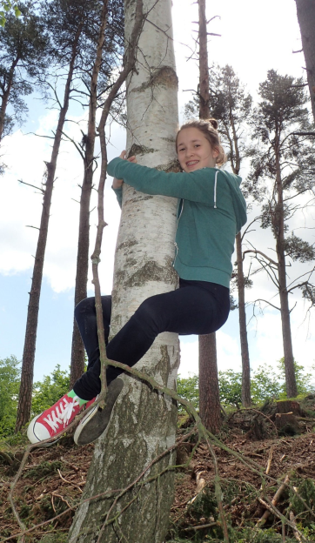
Foto: „Ich liebe die Bäume“ – Yvonne Wiesmayer, NMS Langschlag
Der Wald der besiegten Bäume
Rachel van Kooij

Der Wald war eigentlich nur ein abgetrenntes Waldstück, das hinter dem Haus der Spinnerten begann und sich zwischen der Nebenstraße zum Dorf im Norden, den Maisfeldern im Westen und der aufgelassenen Bahnstrecke im Süden erstreckte.
Für den Tourismusverein war dieser Wald bedeutungslos. Kein einziger Wackelstein, keine Ruine, nicht einmal Reste einer Ruine, keine Schlucht, kein Wasserfall, keine Höhle, kein Römerweg. Ein Wald ohne Hinweisschilder und Wanderwege. Eine Ansammlung von Bäumen, die vielleicht nur noch da waren, weil sie niemandem sonderlich im Weg herumstanden.
Trotzdem hatte dieses Waldstück etwas Seltsames an sich. Irgendjemand hatte so ziemlich jeden großen Baum mit einer Farbmarkierung versehen, entweder zwei Streifen in rot und grün oder einem blauen Kreis mit einem gelben Punkt.
Markierungen, die überhaupt keinen Sinn ergaben. Manchmal standen fünf Bäume mit Streifen auf einem Fleck zusammen, sodass man nicht klug daraus wurde, in welcher Richtung man weiterwandern sollte. Dann wieder konnte man eine Reihe von blau-gelb markierten Stämmen sehen, die genau so plötzlich aufhörte, wie sie angefangen hatte.
Mohammed und Kevin wollten keine Weicheier sein und gingen in diesen Wald hinein, sie hatten sich nämlich vorgenommen, dass sie etwas Spannendes erleben und es in der Schule erzählen wollten. Als sie sich endlich trauten, verspürten sie immer mehr Angst, doch sie wollten es durchziehen. Sie hörten komische Geräusche aus dem Dickicht. Es wurde immer schlimmer für sie. Doch sie beruhigten sich wieder und gingen weiter. Als sie schon zehn Minuten im Wald waren, entdeckten sie die markierten Bäume. Die zwei Burschen wunderten sich, weil die Bäume farbig markiert waren, doch sie ignorierten es einfach und wanderten weiter. Sie hörten im tiefen Wald Motorsägengeräusche und gingen hin. Dort sahen sie einige Förster, wie sie Bäume fällten, und fragten nach, wieso die Bäume solche Markierungen hatten. Die Förster erklärten ihnen, dass sie gefällt werden müssten, weil sich Borkenkäfer in den Bäumen befanden und das eine Gefährdung für den ganzen Wald darstellte. Die Burschen führten ihr Abenteuer fort und kamen am Häuschen der „Verrückten“ an. Hier sollte ihre Mutprobe beginnen. Zu ihrem Glück war sie aber nicht zu Hause und so konnten die Jungs sie nicht über den bevorstehenden Weltuntergang informieren. Die zwei gingen nach Hause und erzählten ihr Abenteuer am nächsten Tag in der Schule.

